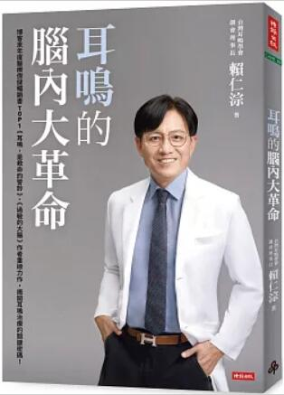
新 书 推 荐
類 別: 健康養生
中文書名：《耳鳴的腦內大革命》
Er Ming De Nao Nei Da Ge Ming
作 者： 賴仁淙 Lai Ren Cong
出 版 社： 時報出版
代理公司：ANA
出版日期：2024.07.09
頁 數：208頁（平裝＼單色印刷）
審讀資料：樣書＼部份樣章

內容簡介：
●博客來年度醫療保健暢銷書TOP1《耳鳴，是救命的警鈴》、《過敏的大腦》作者重磅力作，揭開耳鳴治療的關鍵密碼！

三十年來，專注於耳鳴研究的賴仁淙醫師一再呼籲「耳鳴不是病」，它是大腦發出的求救信號；而令患者感到痛苦的耳鳴，導火線往往來自「高敏感大腦」。由於大腦釋壓系統不斷產生壓力，引發一連串發炎反應，造成偏頭痛、耳鳴、聽損等問題。

高敏感大腦患者具有顯著的偏頭痛家族史，尤其是女性在青春期、生產後、更年期時暈眩和耳鳴特別容易發作，成為「漂浮的女人」，焦慮、恐慌也隨之而來；透過荷爾蒙補充療法，能夠改善身體不適。

賴醫師從臨床治療中發現，耳鳴、暈眩與偏頭痛之間有著「異曲同病」的關係，偏頭痛體質的耳鳴機率是一般人的3倍，突發性耳聾則是1.2倍。他與研究團隊領先全球提出「耳蝸性偏頭痛」的革命性觀念，成為慢性耳鳴和突發性耳聾患者的一大福音。

我們的大腦與生俱來自我保護的釋壓機制，疼痛會促使大腦強迫「關機」，只要控制睡眠、飲食習慣，改變用藥方式，就能告別耳鳴、暈眩的困擾，重拾健康人生！

作者簡介:
賴仁淙醫師
台北醫學院畢業，曾任美國哈佛醫學院耳科及神經耳科研究員、北京大學人民醫院客座教授、台中榮總耳鼻喉科主治醫師、台灣耳鳴學會創會理事長，現任光田綜合醫院耳鼻喉頭頸部部長。

他主張治療耳鳴要「全人思考，以人為本」，盡可能少開藥，減低患者的身體負擔，開設耳鳴特別門診三十年來，診療超過上萬個病例，患者遍及海內外。

著有博客來二Ｏ一六年度醫療保健類暢銷書第一名《耳鳴，是救命的警鈴》、二Ｏ一七年度醫療保健類暢銷書第一名《過敏的大腦》，已發行泰文版、韓文版。

目錄:
自序 耳鳴治療的腦內大革命
前言 釋放你的大腦，遠離耳鳴、暈眩
Chapter1 大腦的釋壓機制——頭痛
Chapter2 耳鳴、暈眩、頭痛三部曲
Chapter3 耳鳴，最高級的疼痛
Chapter4 經常被誤解的耳蝸性偏頭痛
Chapter5 事出必有因，慢性耳鳴成因複雜
Chapter6 謹慎用藥，避免不當飲食習慣
Chapter7 睡眠是大腦的防護罩
Chapter8 荷爾蒙補充療法是耳鳴的救星
Chapter9 耳鳴治療的關鍵密碼
後記 請不要再說「跟耳鳴和平共處」

版權聯絡人：
Dony Hsu ( 许伯全)
Email： service@nurnberg.com.tw∣2366175957＠qq.com

